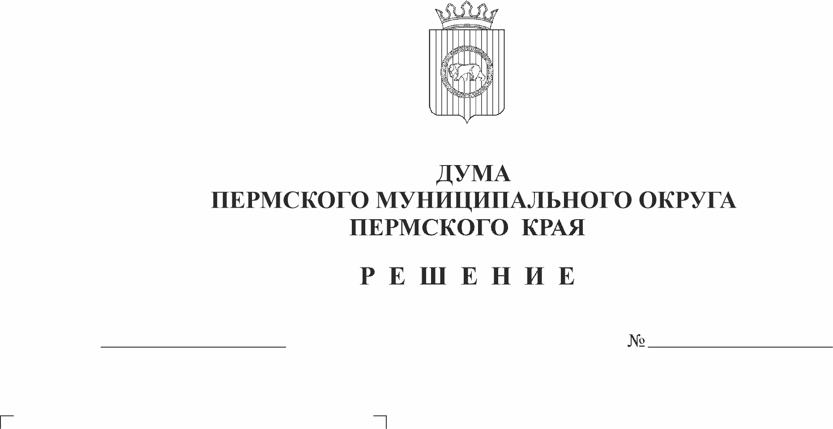
О внесении изменений в Приложение
23.11.2023
264
1 к Положению о денежном содержании
муниципальных служащих Пермского
муниципального округа Пермского
края, утвержденное решением Думы
Пермского муниципального округа
Пермского края от 22 сентября
2022 г. № 12
В соответствии с пунктами 1, 9 части 2 статьи 25 Устава Пермского муниципального округа Пермского края
Дума Пермского муниципального округа Пермского края РЕШАЕТ:
1. Внести в Приложение 1 к Положению о денежном содержании муниципальных служащих Пермского муниципального округа Пермского края, утвержденное решением Думы Пермского муниципального округа Пермского края от 22 сентября 2022 г. № 12 (в редакции решений Думы Пермского муниципального округа от 22 декабря 2022 г. № 73, от 25 мая 2023 г. № 169, от 22 июня 2023 г. № 181), изменения согласно приложению к настоящему решению.
2. Опубликовать (обнародовать) настоящее решение в бюллетене муниципального образования «Пермский муниципальный округ» и разместить на сайте Пермского муниципального округа в информационной телекоммуникационной сети «Интернет» (www.permokrug.ru).
3. Настоящее решение вступает в силу с 01 января 2024 года и применяется начиная с формирования бюджета Пермского муниципального округа на 2024 год и плановый период 2025 и 2026 годы.

Председатель Думы
Пермского муниципального округа Д.В. Гордиенко

Глава муниципального округа –
глава администрации Пермского
муниципального округа В.Ю. Цветов
Приложение
к решению Думы Пермского муниципального округа
Пермского края
от 23.11.2023 № 264

ИЗМЕНЕНИЯ,
которые вносятся в Приложение 1 к Положению о денежном содержании муниципальных служащих Пермского муниципального округа Пермского края, утвержденному решением Думы Пермского муниципального округа Пермского края от 22 сентября 2022 г. № 12

В разделе 3 «Ведущие должности»
1.1. позицию
начальник (заведующий) отдела в составе комитета, управления, аппарата администрации муниципального округа | 16 585,46
изложить в следующей редакции:
начальник (заведующий) отдела в составе комитета, управления, аппарата администрации муниципального округа, инспектор | 16 585,46
1.2. позицию
консультант, инспектор | 15 955,04
изложить в следующей редакции:
консультант | 15 955,04

